Informe de Pasivos Contingentes

El OPD Régimen Estatal de Protección Social en Salud en Tlaxcala, no cuenta con pasivos contingentes al 31 de marzo de 2018.

DR. JOSÉ HIPÓLITO SÁNCHEZ HERNÁNDEZ |  | C.P. GIOVANNA DY AGUILAR MEZA
DIRECTOR GENERAL |  | SUBDIRECTORA DE ADMINISTRACIÓN Y FINANCIAMIENTO

NOTAS A LOS ESTADOS FINANCIEROS

a) NOTAS DE DESGLOSE

I) Notas al Estado de Situación Financiera

Activo

Efectivo y Equivalentes
- Se informa que el monto por $ 293,283,993.00 corresponde a los fondos disponibles en Instituciones bancarias propiedad del ente público provenientes de aportaciones federales, subsidios y convenios.

Derechos a recibir Efectivo y Equivalentes y Bienes o Servicios a Recibir
- No se cuenta con deudores diversos por cobrar a corto plazo.

3. La cuenta de derechos a recibir efectivos y equivalentes se integran de la siguiente manera (Sin datos):

DESCRIPCIÓN | ANTIGÜEDAD |  |  |  | SUMA
 | 0 A 90 | 90 A 180 | 181 A 365 | MÁS DE 365
DEUDORES DIVERSOS POR COBRAR A CORTO PLAZO

Bienes Disponibles para su Transformación o Consumo (inventarios)
4. No se cuenta con bienes disponibles para su trasformación.
5. No se cuenta a la fecha con manejo de un almacén.

Inversiones Financieras
6. No se cuenta con inversiones financieras.
7. No se cuenta con participaciones y aportaciones de capital.

Bienes Muebles, Inmuebles e Intangibles

8. Como saldo en la cuenta de Activo no Circulante se tiene Bienes Muebles por un importe de $ 5,918,260.00 y Activos Intangibles por $ 521,268.00

9. Estimaciones y Deterioros
No se efectuaron estimaciones y no se reconocieron deterioros en este primer trimestre del ejercicio fiscal 2018.

10. Otros Activos
No se tienen cuentas de otros activos.

Pasivo
- El rubro de cuentas y documentos por pagar por un monto de $ 3,099,725.00 se integra de la siguiente manera:

DESCRIPCIÓN | ANTIGÜEDAD |  |  |  | SUMA
 | 0 A 90 | 90 A 180 | 181 A 365 | MÁS DE 365
Cuentas por pagar a corto plazo Portabilidad 32X32  Retenciones de ISR | $ 449,307 |  |  | $ 2,650,418 | $ 3,099,725

Los pasivos antes descritos serán pagados sin ningún contratiempo por razón de liquidez o disponibilidad de las cuentas bancarias aperturadas para tal fin.

- No se tiene recursos en fondos de bienes de terceros en administración y/o en garantía.

3. No se cuenta con pasivos a largo plazo por el momento.

II) Notas al Estado de Actividades

Ingresos de Gestión
- Los ingresos reconocidos por OPD Régimen Estatal de Protección Social en Salud, son por participaciones estatales (ASE) y convenios federales (CS Y ASF, SMSXXI, FPcGC) e interestatales (Portabilidad 32 X 32).

Gastos y Otras Pérdidas:
- Las cuentas de gastos son las siguientes:
Se destina el 1.98% del recurso ejercido trimestral, para pago de remuneraciones al personal de OPD Salud de Tlaxcala y otros conceptos por transferencias y subsidios, lo anterior debido a falta de comprobación del gasto en capítulo 1000 por así disponer los Lineamientos, anexo IV del Convenio de Coordinación y Normativa aplicable en materia del Sistema de Protección Social en Salud.

El 2.50% para servicios personales de las áreas administrativas del OPD Régimen Estatal de Protección Social en Salud.

Se destina la cantidad de $ 1,027,069 del recurso ejercido trimestral, para pago de materiales y suministros.
Se destina la cantidad de $ 3,017,027 del recurso ejercido trimestral, al pago de servicios generales.

En los estados financieros se destaca el concepto denominado productos y aprovechamientos derivados de la reclasificación de otros ingresos financieros, en el cual se canalizan los intereses bancarios que se generan en las radicaciones de participaciones y convenios, sanciones a proveedores, faltas y retardos.

III) Notas al Estado de Variación en la Hacienda Pública

- Crédito puente realizado por la Secretaría de Planeación y Finanzas a favor del Régimen Estatal de Protección Social en Salud el 12 enero del ejercicio 2018.

Debido a la falta de liquidez de la Cuota Social y Aportación Solidaria Federal, y Aportación Solidaria Estatal, se solicitó a la Secretaría de Planeación y Finanzas un Crédito Puente por la cantidad de 2,083,853.52, para cumplir con obligaciones de sueldos y salarios de la primera quincena enero de 2018 en esta Institución O. P. D. Régimen Estatal de Protección Social en Salud en Tlaxcala.

Con fecha 28 de marzo de 2018, se realizó el reintegro del Crédito Puente a la SEFIN, mediante transferencia electrónica de fondos con folio de internet 6266184728 proveniente de la cuenta 01111254170 del REPSS a favor de la cuenta 014830655065869020 de Sandander de la Secretaría de Finanzas. Lo anterior para saldar la cuenta por pagar y dar cumplimiento a las obligaciones financieras del REPSS.

- Superavit en las cuentas de Cuota Social y Aportación Solidaria Federal 2018 en el Primer Trimestre del ejercicio 2018.

Es debido a falta del cumplimiento de los requisitos establecidos en la normatividad y lineamientos (anexo IV) por los Servicios de Salud ejecutores del gasto, para estar en condiciones de realizar el financiamiento, como es remuneraciones al personal, medicamentos y material de curación, acciones de promoción y prevencion a la salud y gasto operativo de unidades médicas para dar cumplimiento a la comprobación que se presenta reporta e informa al Sistema de Protección Social en Salud.

IV) Notas al Estado de Flujos de Efectivo

Efectivo y equivalentes
- El análisis del saldo inicial y final que figuran en la última parte del Estado de Flujo de Efectivo en la cuenta de efectivo y equivalentes es como sigue:

DESCRIPCIÓN | 2018 | 2017
Efectivo en Bancos –Tesorería | $ 293,283,993 | $ 8,995,420
Efectivo en Bancos- Dependencias
Inversiones temporales (hasta 3 meses)
Fondos con afectación específica
Depósitos de fondos de terceros y otros
Total, de Efectivo y Equivalentes | $ 293,283,993 | $ 8,995,420

En el total y equivalentes considera el saldo en bancos y activo intangible.

- Conciliación de los Flujos de Efectivo Netos de las Actividades de Operación, no se determinaron durante el trimestre rubros extraordinarios.

V) Conciliación entre los ingresos presupuestarios y contables, así como entre los egresos presupuestarios y los gastos contables

La conciliación se presentará atendiendo a lo dispuesto por Acuerdo por el que se emite el formato de conciliación entre los ingresos presupuestarios y contables, así como entre los egresos presupuestarios y los gastos contables, cabe mencionar que se considera los importes de productos y aprovechamientos que formaran parte del presupuestario.

b) NOTAS DE MEMORIA (CUENTAS DE ORDEN)

Durante el trimestre, se utilizaron las siguientes cuentas de orden:

Ley de Ingresos Estimada 1,019,001,321.28
Ley de Ingresos Devengada 307,855,345.98
Ley de Ingresos Recaudada 307,855,345.98

Presupuesto de Egresos Aprobado 1,019,001,321.28
Presupuesto de Egresos Comprometido 17,857,094.90
Presupuesto de Egresos Devengado 17,857,094.90
Presupuesto de Egresos Ejercido 17,857,094.90
Presupuesto de egresos pagado 17,857,094.90

C) NOTAS DE GESTIÓN ADMINISTRATIVA

1. Introducción
Los Estados Financieros de los entes públicos, proveen de información financiera a los principales usuarios de la misma, al Congreso y a los ciudadanos.

El objetivo del presente documento es la revelación del contexto y de los aspectos económicos-financieros más relevantes que influyeron en las decisiones del período, y que deberán ser considerados en la elaboración de los estados financieros para la mayor comprensión de los mismos y sus particularidades.
De esta manera, se informa y explica la respuesta del Organismo Público Descentralizado Régimen Estatal de Protección Social en Salud a las condiciones relacionadas con la información financiera de cada período de gestión; además, de exponer aquellas políticas que podrían afectar la toma de decisiones en períodos posteriores.

2. Panorama Económico y Financiero
La condiciones Económicas financieras con las que opera el OPD Régimen Estatal de Protección Social en Salud, para el cumplimiento del objeto por el cual fue creado. Los recursos destinados para su operación son de carácter federal y en menor porcentaje de carácter estatal, con el fin de cumplir las metas e indicadores establecidos, situación que se puede corroborar al verificar el cumplimiento de los mismos, el impacto y destino de los recursos se ve reflejado en beneficio de la población Tlaxcalteca.

- Autorización e Historia
Régimen Estatal de Protección Social en Salud, fue creado como un Organismo Público Descentralizado mediante decreto N° 140 publicado en el Periódico Oficial del Gobierno del Estado de Tlaxcala el 16 de octubre de 2015 y que a la fecha se encuentra vigente.

- Organización y Objeto Social
Se informará sobre:

- Encargado de garantizar las acciones de protección social en salud mediante el financiamiento y la coordinación eficiente, oportuna y sistemática de la provisión de los servicios de salud a la persona en el sistema.

- La protección social en salud es un mecanismo por el cual el Estado garantizará el acceso efectivo, oportuno, de calidad, sin desembolso al momento de utilización y sin discriminación a los servicios médicos-quirúrgicos, farmacéuticos y hospitalarios que satisfagan de manera integral las necesidades de salud, mediante la combinación de intervenciones de promociones de la salud , prevención, diagnóstico, tratamiento y de rehabilitación, seleccionadas en forma prioritaria según criterios de seguridad, eficacia, costo, efectividad, adherencia a normas éticas profesionales y aceptabilidad social. Como mínimo se deberán contemplar los servicios de consulta externa de primer nivel de atención, así como de consulta externa y hospitalaria para las especialidades básicas de: medicina interna, cirugía general, ginecoobstetricia, pediatría y geriatría, en el segundo nivel de atención.

c) El ejercicio fiscal de la presente cuenta pública, comprende del 01 de enero al 31 de marzo de 2017.

d) Régimen Estatal de Protección Social en Salud está constituido como un Organismo Público Descentralizado del Gobierno del Estado de Tlaxcala.
e) Consideraciones fiscales del ente:

- Declaración informativa de proveedores.
- Entero de retenciones mensuales de ISR por sueldos y salarios.
- Declaración anual informativa de los ingresos obtenidos y gastos efectuados del régimen de personas morales con fines no lucrativos.

f) Estructura organizacional básica.

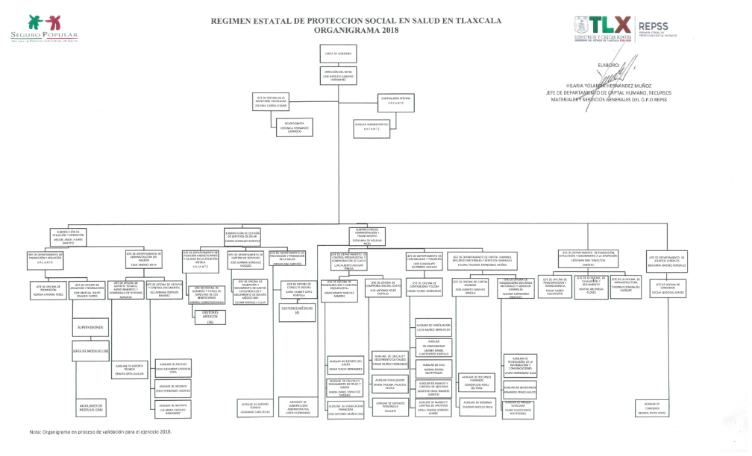

g) Régimen Estatal de Protección Social en Salud no es fideicomitente o fiduciario, mandatos y análogos.

5. Bases de Preparación de los Estados Financieros
Se informará sobre:
a) Para la preparación de los presentes Estados Financieros se ha observado la normatividad emitida por el CONAC y las disposiciones legales aplicables.
b) La normatividad aplicada para el reconocimiento, valuación y revelación de los diferentes rubros de la información financiera, así como las bases de medición utilizadas para la elaboración de los estados financieros corresponden a la normatividad emitida por el CONAC.
c) Postulados básicos considerados fueron:
1.- Sustancia Económica.
2.- Entes Públicos.
3.- Existencia Permanente.
4.- Revelación Suficiente.
5.- Importancia Relativa.
6.- Registro e Integración Presupuestaria.
7.- Consolidación de la Información Financiera.
8.- Devengo Contable.
9.- Valuación.
10.- Dualidad Económica.
11.- Consistencia.

d) Para la preparación de los Estados Financieros no se ocupó normatividad supletoria.

6. Políticas de Contabilidad Significativas
Se informará sobre:

  - Actualización. No se utilizó método de actualización del valor de los activos, pasivos y Hacienda Pública y/o patrimonio.
  - No se realizaron operaciones en el extranjero.
  - No se realiza inversión en el sector paraestatal.
  - No se cuenta con ningún método de evaluación de inventarios.
  - No se calcularon provisiones durante el trimestre.
  - No se determinaron reservas durante el trimestre.
  - Apegado a las políticas contables corresponden a los establecidos en la Normatividad emitida por la CONAC.
  - No se efectuaron reclasificaciones por cambios de operaciones del trimestre.
  - No se efectuaron depuración ni cancelación de saldos en el trimestre.

De acuerdo a los lineamientos para la depuración y cancelación de saldos contables de las cuentas de balance en los estados financiero de las dependencias y entidades del Poder Ejecutivo Del Gobierno Del Estado De Tlaxcala

7. Posición en Moneda Extranjera y Protección por Riesgo Cambiario

OPD Régimen Estatal de Protección Social en Salud, no cuenta con activos o pasivos en moneda extranjera.

8. Reporte Analítico del Activo
Debe mostrar la siguiente información:
a) Durante el trimestre no se realizaron depreciaciones de acuerdo al número de meses que los bienes estuvieron proporcionando un servicio, y considerando que es en el mes de junio de este ejercicio cuando se hace por mandato de Ley la revisión de los inventarios de bienes muebles e inmuebles, para hacer coincidir con el cálculo y registro de la depreciación.
b) No se realizaron cambios en el porcentaje de depreciación o valor residual de los activos como lo explica el inciso a).
c) No existieron importe de gastos capitalizados en el ejercicio, tanto financieros como de investigación y desarrollo.
d) No se tuvieron riegos por tipo de cambio o tipo de interés de las inversiones financieras.
e) No se cuenta con Inmuebles por el momento.
f) No se cuentan con activos registrados en el trimestre.

9. Fideicomisos, Mandatos y Análogos
No se tiene fideicomisos pertenecientes a OPD Régimen Estatal de Protección social en Salud.

10. Reporte de la Recaudación
No se cuenta con ingresos propios.

11. Información sobre la Deuda y el Reporte Analítico de la Deuda
OPD Régimen Estatal de Protección social en Salud, no tiene deuda pública contratada.

12. Calificaciones otorgadas
No se tiene ninguna calificación crediticia.

13. Proceso de Mejora
Se informará de:
a) Principales Políticas de control interno
b) Medidas de desempeño financiero, metas y alcance.

14. Información por Segmentos
No aplica.

15. Eventos Posteriores al Cierre
El ente público informará el efecto en sus estados financieros de aquellos hechos ocurridos en el período posterior al que informa, que proporcionan mayor evidencia sobre eventos que le afectan económicamente y que no se conocían a la fecha de cierre.

16. Partes Relacionadas
No se tienen partes relacionadas que pudieran ejercer influencia significativa sobre la toma de decisiones financieras y operativas.

17. Responsabilidad Sobre la Presentación Razonable de la Información Contable
Bajo protesta de decir verdad declaramos que los Estados Financieros y sus notas, son razonablemente correctos y son responsabilidad del emisor.

DR. JOSÉ HIPÓLITO SÁNCHEZ HERNÁNDEZ |  | C.P. GIOVANNA DY AGUILAR MEZA
DIRECTOR GENERAL |  | SUBDIRECTORA DE ADMINISTRACIÓN Y FINANCIAMIENTO

